Расчет фазового набега оптического фазовращателя на полосковом GaAs-волноводе
с вертикальным p-n переходом

А. А. Шевцов
СПбГЭТУ «ЛЭТИ»
aashevtsovleti@gmail.com
В. В. Витько
СПбГЭТУ «ЛЭТИ»
Vitaly.vitko@gmail.com
А. Б. Устинов
СПбГЭТУ «ЛЭТИ»
ustinov_rus@yahoo.com

Аннотация. За последние два десятилетия развитие интегральных устройств радиофотоники претерпело стремительный рост. Значительный интерес к этой области обусловлен потенциалом создания компактных, энергоэффективных компонентов с низкими оптическими потерями и высокой скоростью. Платформа на основе арсенида галлия (GaAs) с его прямой запрещенной зоной и высоким значением показателя преломления представляет собой перспективную технологию для создания различных устройств интегральной фотоники, например, интегрально-волноводного фазовращателя. При работе на длине волны 1.55 мкм управление устройством осуществляется за счет эффекта дисперсии свободных носителей заряда в p-n переходе, сформированном в сердцевине гребенчатого волновода. Приложение обратного напряжения смещения на p-n переход увеличивает область обеднения, что позволяет управлять эффективным показателем преломления исследуемой волноведущей структуры. Были выполнены численные расчеты для симметричного p-n перехода с концентрацией легирующей примеси 2.5·10¹⁷ см⁻³ при изменении значения обратного напряжения от -1 до -10 В. Показано, что при величине напряжения -10 В изменение эффективного показателя преломления составляет 1.4·10⁻⁴, что в волноводе длиной 5 мм приводит к изменению фазового набега оптического излучения на 180 градусов.
Ключевые слова: арсенид галлия, дисперсия свободных носителей, p-n переход, фазовращатель

Введение
В основе радиофотоники как междисциплинарного направления лежит перенос информации радиочастотного диапазона на оптическую несущую для последующей обработки и передачи сигналов [1]. Интенсивное развитие в этой области в последние десятилетия привело к созданию широкого класса управляемых устройств: перестраиваемых лазеров и оптических фильтров [2], линий задержки [3], модуляторов [4] и фазовращателей [5].
Одним из ключевых элементов радиофотоники являются высокоскоростные перестраиваемые фазовращатели. Подобные устройства востребованы при создании перспективных систем радиофотоники, ориентированных на задачи квантовой связи, радиомониторинга, а также навигационного обеспечения в аэрокосмической и морской отраслях [1]. В настоящее время доминирующей материальной платформой для реализации пассивных компонентов радиофотоники является технология «кремний-на-изоляторе» (КНИ).
Работа поддержана Министерством науки и высшего образования Российской Федерации (грант номер FSEE-2025-0014)
Тем не менее, КНИ-технология не позволяет осуществлять монолитную интеграцию активных и пассивных элементов на одном кристалле, что обусловлено физическими ограничениями кремния, а именно наличием непрямой запрещенной зоны. В качестве перспективного подхода к решению данной проблемы рассматривается применение полупроводниковых соединений группы А₃В₅. В частности, GaAs/AlGaAs представляет собой развитую и технологически отработанную платформу, пригодную для создания широкого спектра компонентов радиофотоники.
Для обеспечения высокоскоростной перестройки фазы оптического сигнала в интегральном гребенчатом GaAs-волноводе в его поперечное сечение необходимо внедрить вертикальный p-n переход. Физический принцип, лежащий в основе такого управления, базируется на эффекте дисперсии свободных носителей [5]. При приложении внешнего обратного напряжения к p-n переходу происходит формирование области обеднения, что, в свою очередь, обеспечивает изменение эффективного показателя преломления.
Целью данной работы является расчет фазового набега фазовращателя на основе полоскового GaAs-волновода с симметричным вертикальным p-n переходом. Геометрические параметры волновода и профили легирования были выбраны таким образом, чтобы обеспечить одномодовый режим работы и достижения полного обеднения сердцевины волновода.

Моделирование

Дисперсия свободных носителей
Исследуемый фазовращатель на основе GaAs, выполненный в конфигурации полоскового волновода с вертикальным p-n переходом, схематически представлен на рис. 1. На предварительном этапе был проведен модовый анализ с целью оптимизации геометрических размеров для обеспечения одномодового режима распространения на рабочей длине волны λ = 1.55 мкм. По результатам анализа для последующих расчетов выбраны следующие параметры полоскового волновода: толщина планарного слоя (s) – 100 нм, ширина полоска (w) составляет 450 нм, высота полоска (c) – 200 нм.
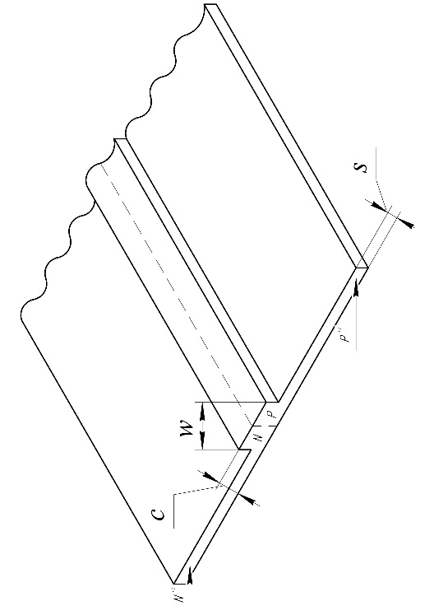
- Схематичное изображение фазовращателя на основе GaAs
Остановимся подробно на описании эффекта, лежащего в основе работы фазовращателя. Фазовый набег оптической волны возникает благодаря изменению показателя преломления волноведущей структуры. Изменение показателя преломления, обусловленное эффектом дисперсии свободных носителей, описывается классической моделью Друде [6]. Однако, данная модель для GaAs демонстрирует недостаточное согласование теоретических и экспериментальных результатов [7]. Р. Сорефом и соавторами в работе [8] было показано, что для лучшего сопоставления результатов расчета изменения показателя преломления с экспериментальными измерениями для Si в широком диапазоне длин волн применима степенная зависимость следующего вида:
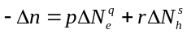, (1)
где ΔN_{e} и ΔN_{h} – изменения концентраций электронов и дырок соответственно; p, q, r, s – эмпирические коэффициенты.
Поэтому в данной работе для повышения точности расчетов была применена степенная зависимость (1). Эмпирические коэффициенты p, q, r, s подбирались таким образом, чтобы получить наилучшее соответствие экспериментальным результатам, опубликованным в работе [7]. Таким образом, нами была получена зависимость изменения показателя преломления от концентрации свободных носителей следующего вида:
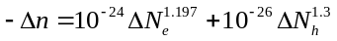. (2)
Зависимость (2) дает наилучшее согласование с экспериментальными результатами для случая симметричного p-n перехода (ΔN_{e} = ΔN_{h}) при предельных концентрациях электронов и дырок от 10¹⁷ до 10¹⁸ см⁻³.
Управление фазовращателем осуществляется посредством приложения напряжения обратного смещения V к p-n переходу. В отсутствие внешнего напряжения в центре волноведущей структуры на границе p-n перехода формируется область обеднения, обусловленная контактной разностью потенциалов. Обратное смещение приводит к увеличению области обеднения и, следовательно, изменению концентраций носителей заряда (ΔN_{e} и ΔN_{h}). Таким образом, увеличение обедненной области будет приводить к увеличению коэффициента преломления в области локализации оптической моды.
Для количественной оценки величины исследуемого эффекта было выполнено численное моделирование дисперсионных характеристик с использованием метода конечных разностей во временной области с пересчетом изменения коэффициента преломления среды согласно уравнению (2) для структуры, представленной на рис. 1. Концентрации легирующих примесей в p- и n- областях были выбраны равными 2.5‧10¹⁷ см⁻³. Для удобства интерпретации результатов были рассчитаны изменения эффективных показателей преломления волноведущих структур при различных обратных напряжениях 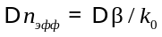, где Δβ – изменение волнового числа распространения при подаче обратного напряжения, а k₀ – волновое число в свободном пространстве. На рис. 2 показана зависимость изменения эффективного показателя преломления на длине волны 1.55 мкм от величины обратного напряжения, подаваемого на p-n переход.
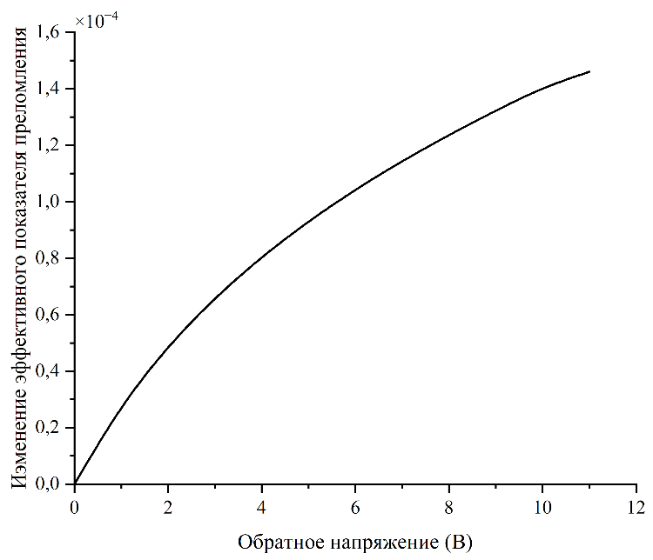
- Зависимость изменения эффективного показателя преломления от величины обратного напряжения
Как видно из рисунка, увеличение обратного напряжения приводит к монотонному росту изменения эффективного показателя преломления. При этом после достижения -10 В виден выход зависимости на насыщение. Это обусловлено тем, что при V = -10 В ширина области обеднения сравнима с шириной полоска w, в котором локализована оптическая мода. Дальнейшее расширение области обеднения не приводит к существенному изменению распределения свободных носителей в области локализации оптической моды. Поэтому ограничимся рабочим диапазоном изменения напряжений от 0 до -10 В. При приложении -10 В значение Δn_{эфф} достигает 1.4‧10⁻⁴.

Фазовый сдвиг
Изменение набега фазы в фазовращателе определяется выражением [9] Δφ = (2π/λ)Δn_{эфф}L, где L – длина фазовращателя. Тогда минимальная длина фазовращателя при фиксированном значении обратного напряжения, при котором обеспечивается изменение набега фазы 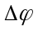, определяется следующим образом:
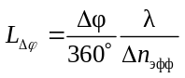. (3)
На рис. 3 показаны зависимости изменения фазового набега от длины фазовращателя при приложении обратного напряжения -2 В, -4 В, -6 В, -8 В и -10 В.
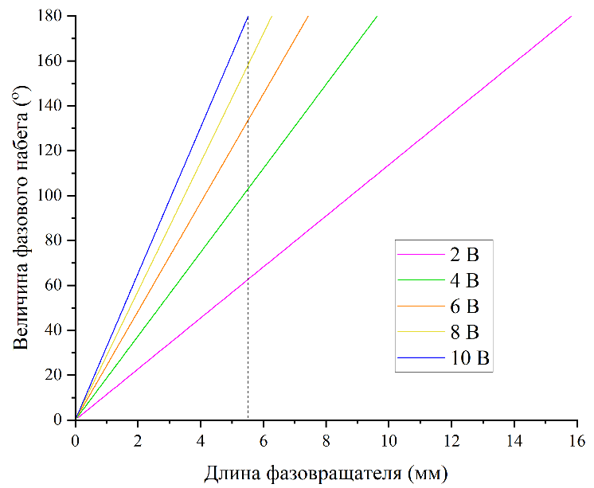
- Зависимость изменения набега фазы от длины фазовращателя при различных значениях обратного напряжения
Одним из ключевых параметров, характеризующих эффективность фазовращателя, является длина L_{180º} - минимальная длина структуры, обеспечивающая набег фазы 180º. Как видно, L_{180º}= 5.5 мм при управляющем напряжении -10 В.

Выводы
В данной работе был промоделирован фазовращатель на основе арсенида галлия, принцип действия которого основан на эффекте дисперсии свободных носителей. Устройство реализовано в виде гребенчатого волновода со встроенным вертикальным p-n переходом. Концентрации легирующих примесей в p- и n- областях выбраны равными 2.5‧10¹⁷ см⁻³. На основе численной модели Сорефа с использованием метода конечных разностей во временной области была получена зависимость изменения эффективного показателя преломления Δn_{эфф} исследуемой структуры. Следует отметить наличие области насыщения при приложении напряжения обратного смещения после -10 В. При этом, значение Δn_{эфф} достигает 1.4‧10⁻⁴ при приложении -10 В. Для оценки эффективности предлагаемой конструкции фазовращателя применялась минимальная длина структуры, обеспечивающей набег фазы 180º. Было получено, что фазовращатель длиной 5.5 мм позволяет управлять набегом фазы в диапазоне от 0 до 180º при управляющем напряжении до -10 В.

Список литературы
- Moody G. et al. 2022 Roadmap on integrated quantum photonics // Journal of Physics: Photonics. 2022. Т.4. №1. С.012501.
- Zhou J. et al. Tunable Multi-Tap Bandpass Microwave Photonic Filter Using a Windowed Fabry-Perot Filter-Based Multi-Wavelength Tunable Laser // Journal of Lightwave Technology. 2011. Т.29. №22. С. 3381-3386.
- Xue W., Mork J. Tunable true-time delay of a microwave photonic signal realized by cross gain modulation in a semiconductor waveguide // J.Appl.Phys. 2011. Т.99. №23.
- Walker R.G. et al. Electro-optic modulators for space using gallium arsenide // International Conference on Space Optics – ICSO 2016. 2017. Т.10562. С. 369-377.
- Nickerson M. et al. Broadband Optical Phase Modulator with Low-Residual Amplitude Modulation // Integrated Photonics Research, Silicon and Nanophotonics. – Optica Publishing Group, 2022.
- Henry C.H., Logan R.A. and Bertness K.A. Spectral dependence of the change in refractive index due to carrier injection in GaAs lasers // J.Appl.Phys. 1981. Т.52. №7. С.4457-4461
- B. R. Bennett et al., “Carrier-Induced Change in Refractive Index of InP, GaAs, and InGaAsP” // IEEE Journal of Quantum Electronics, vol.26, №1, pp.113-122, January 1990.
- Nedeljkovic M., Soref R., Mashanovich G.Z. Free-Carrier Electrorefraction and Electroabsorption Modulation Predictions for Silicon Over the 1-14-µm Infrared Wavelength Range // IEEE Photonics Journal. 2011. Т.3. №6. С.1171-1180.
- Chrostowski Lukas, and Michael Hochberg. Silicon Photonics Design: From Devices to Systems. Cambridge: Cambridge University Press, 2015.

